ВИДЕОКАРТЫ

Содержание
Видеопамять
Для чего используется видеопамять?
Ускоренный Графический Порт (AGP)
AGP: Графические процессоры и карты
3dfx Voodoo3 3500TV
Matrox Millennium G400 MAX
Hercules Dynamite TNT2 Ultra
ASUS AGP-V6600 SGRAM
ELSA Erazor X ²
3dfx Voodoo3 2000
SiS300
NVIDIA Riva TNT2-A
ATI RAGE 128 PRO
S3 Savage4
NVIDIA Riva TNT2 M64
NVIDIA Riva TNT
3dfx Velocity 100
Видеокарты с функцией приема и захвата аналогового видеосигнала (TV-IN)
Что нас ждет в будущем?
Термины видеоподсистемы
Информационные источники

Видеопамять
Один из компонентов компьютера, от которого требуется наибольшая производительность, это графический контроллер, являющийся сердцем всех мультимедиа систем. Фраза требуется производительность означает, что некоторые вещи происходят настолько быстро, насколько это обеспечивается пропускной способностью. Пропускная способность обычно измеряется в мегабайтах в секунду и показывает скорость, с которой происходит обмен данными между видеопамятью и графическим контроллером
На производительность графической подсистемы влияют несколько факторов:
- скорость центрального процессора (CPU)
- скорость интерфейсной шины (PCI или AGP)
- скорость видеопамяти
- скорость графического контроллера
Для увеличения производительности графической подсистемы настолько, насколько это возможно, приходится снижать до минимума все препятствия на этом пути. Графический контроллер производит обработку графических функций, требующих интенсивных вычислений, в результате разгружается центральный процессор системы. Отсюда следует, что графический контроллер должен оперировать своей собственной, можно даже сказать частной, местной памятью. Тип памяти, в которой хранятся графические данные, называется буфер кадра (frame buffer). В системах, ориентированных на обработку 3D-приложений, требуется еще и наличие специальной памяти, называемой z-буфер (z-buffer), в котором хранится информация о глубине изображаемой сцены. Также, в некоторых системах может иметься собственная память текстур (texture memory), т.е. память для хранения элементов, из которых формируются поверхности объекта. Наличие текстурных карт ключевым образом влияет на реалистичность изображения трехмерных сцен
Появление насыщенных мультимедиа и видеорядом приложений, так же, как и увеличение тактовой частоты современных центральных процессоров, сделало невозможным и дальше использовать стандартную динамическую память со случайным доступом (DRAM). Современные мультимедиа контроллеры требуют от основной системной памяти большей пропускной способности и меньшего времени доступа, чем когда-либо ранее до этого. Идя навстречу новым требованиям, производители предлагают новые типы памяти, разработанные с помощью обычных и революционных методов. Впечатляющие усовершенствования делают проблему правильного выбора типа памяти для приложения особенно актуальной и сложной
Производители улучшили технологии и создали новые архитектуры в ответ на требования более высоких скоростей работы памяти. Широкий выбор новых типов памяти ставит перед производителем видеоадаптеров проблему, для какого сегмента рынка или каких приложений выбрать тот или иной тип
Под воздействием требований перемен полупроводниковая индустрия предлагает множество новых интерфейсов. Некоторые объединили в себе свойства существующих интерфейсов с ограниченным набором изменений, другие имеют совершенно новый дизайн и оригинальную архитектуру
Существующие типы памяти, доступные производителям видеоадаптеров, перечислены в нижеследующей таблице
Тип | Свойства | Резюме
3D RAM | Встроенные вычислительные средства и кэш-память, реализованные на уровне чипа. Высокая оптимизация для использования при выполнении трехмерных операций. | Технология рабочих станций для обработки 3D графики, которая обеспечивает таким платам, как Diamond Fire GL 4000 дополнительное увеличение производительности. Контроллер RealIMAGE обеспечивает продвижение этой технологии на рынок настольных компьютеров.
Burst EDO | Дополнительный пакет регистров обеспечивает быстрый вывод строки из последовательных адресов. | Долгое время ожидания, если следующий адрес не является соседним в последовательности.
CDRAM | Предшественник 3D RAM со встроенным в микросхему кэшем. Работает с внешним контроллером кэш-памяти. | Идеально приспособлен быть основой для текстурной памяти и может быть органичным дополнением памяти типа 3D RAM с ее высокой пропускной способностью, например, в адаптере Diamond Fire GL 4000. Контроллер RealIMAGE обеспечивает продвижение этой технологии на рынок настольных компьютеров.
DRAM | Относится к группе промышленных стандартов. Дальнейшие совершенствования технологии DRAM основываются на низкой стоимости производства, но также произошло существенное увеличение пропускной способности. За два цикла данные считываются в и из памяти. | На основе этой технологии производятся некоторые из самых распространенных типов памяти.
EDO DRAM | Использует стандартный интерфейс DRAM, но передача данных в и из памяти происходит с более высокой скоростью (или на более высокой частоте). Улучшение производительности достигается за счет дополнительного внешнего чередования данных графическим контроллером (интерливинг). | В зависимости от графического контроллера может иметь производительность на уровне более дорогой двухпортовой технологии памяти, такой, как VRAM, использующейся в графических контроллерах для систем на базе ОС Windows.
MDRAM | Высокая пропускная способность, низкие задержки по времени, мелкоячеистость. | Компания Tseng Labs разработала контроллер, который смог использовать все преимущества архитектуры этой памяти. В среде DOS были достигнуты отличные результаты, в среде Windows всего лишь удовлетворительные.
RDRAM | Возможный претендент на широкое распространение и принятие в качестве стандарта на память с высокой производительностью. | Поддерживается ограниченным числом графических контроллеров, но со временем ситуация может измениться.
SDRAM | Производится по стандартам JEDEC, имеет большую производительность, чем DRAM. | Чаще используется в качестве основной системной памяти, нежили в графических адаптерах.
SGRAM | Производится по стандартам JEDEC, разновидность SDRAM, однопортовая. Производительность оптимизирована для графических операций, но при этом имеет характеристики, свойственные для высокоскоростной памяти, позволяющие использовать этот тип памяти для хранения текстур и z-буферизации. | Снабжена уникальными свойствами, большими и лучшими, чем у SDRAM, обеспечивающих высокую скорость обработки графики. Идеально подходит для графических адаптеров с одним недорогим банком памяти, использующимся для 2D/3D графики и цифрового видео.
VRAM | Технология двухпортовой памяти, которая все еще остается лучшим решением для создания буферов кадра с высокой производительностью. | Не является дешевым решением, но для приложений, которым требуется разрешение 1280х1024 при истинном представлении цвета (True color), особенно с двойной буферизацией, это лучший из доступных выборов.
WRAM | Высокоскоростная, двухпортовая технология памяти, используемая только двумя производителями видеоадаптеров - компаниями Matrox и Number Nine. Этот тип памяти изготавливает один производитель -- Samsung. По своему дизайну этот тип памяти аналогичен VRAM и RDRAM. | Нестандартный тип памяти, требующий использования специальной технологии в контроллерах. Технология изготовления таких контроллеров запатентована, следовательно, не является общедоступной.
Для чего используется видеопамять?
Скорость, с которой информация поступает на экран, и количество информации, которое выходит из видеоадаптера и передается на экран - все зависит от трех факторов:
- разрешение вашего монитора
- количество цветов, из которых можно выбирать при создании изображения
- частота, с которой происходит обновление экрана
Разрешение определяется количеством пикселов на линии и количеством самих линий. Поэтому на дисплее с разрешением 1024х768, типичном для систем, использующих ОС Windows, изображение формируется каждый раз при обновлении экрана из 786,432 пикселов информации
Обычно частота обновления экрана имеет значение не менее 75Hz, или циклов в секунду. Следствием мерцания экрана является зрительное напряжение и усталость глаз при длительном наблюдении за изображением. Для уменьшения усталости глаз и улучшения эргономичности изображения значение частоты обновления экрана должно быть достаточно высоким, не менее 75 Hz
Число допускающих воспроизведение цветов, или глубина цвета - это десятичный эквивалент двоичного значения количества битов на пиксел. Так, 8 бит на пиксел эквивалентно 28 или 256 цветам, 16-битный цвет, часто называемый просто high-color, отображает более 65,000 цветов, а 24-битный цвет, также известный, как истинный или true color, может представить 16.7 миллионов цветов. 32-битный цвет с целью избежания путаницы обычно означает отображение истинного цвета с дополнительными 8 битами, которые используются для обеспечения 256 степеней прозрачности. Так, в 32-битном представлении каждый из 16.7 миллионов истинных цветов имеет дополнительные 256 степеней доступной прозрачности. Такие возможности представления цвета имеются только в системах высшего класса и графических рабочих станциях
Ранее настольные компьютеры были оснащены в основном мониторами с диагональю экрана 14 дюймов. VGA разрешение 640х480 пикселов вполне и хорошо покрывало этот размер экрана. Как только размер среднего монитора увеличился до 15 дюймов, разрешение увеличилось до значения 800х600 пикселов. Так как компьютер все больше становится средством визуализации с постоянно улучшающейся графикой, а графический интерфейс пользователя (GUI) становится стандартом, пользователи хотят видеть больше информации на своих мониторах. Мониторы с диагональю 17 дюймов становятся стандартным оборудованием для систем на базе ОС Windows, и разрешение 1024х768 пикселов адекватно заполняет экран с таким размером. Некоторые пользователи используют разрешение 1280х1024 пикселов на 17 дюймовых мониторах
Современной графической подсистеме для обеспечения разрешения 1024x768 требуется 1 Мегабайт памяти. Несмотря на то, что только три четверти этого объема памяти необходимо в действительности, графическая подсистема обычно хранит информацию о курсоре и ярлыках в буферной памяти дисплея (off-screen memory) для быстрого доступа. Пропускная способность памяти определяется соотношением того, как много мегабайт данных передаются в память и из нее за секунду времени. Типичное разрешение 1024х768, при 8-битной глубине представления цвета и частоте обновления экрана 75 Hz, требует пропускной способности памяти 1118 мегабайт в секунду. Добавление функций обработки 3D графики требует увеличения размера доступной памяти на борту видеоадаптера. В современных видеоакселераторах для систем на базе Windows типичен размер установленной памяти в 4 Мб. Дополнительная память сверх необходимой для создания изображения на экране используется для z-буфера и хранения текстур. [6], [7]

Ускоренный Графический Порт (AGP)
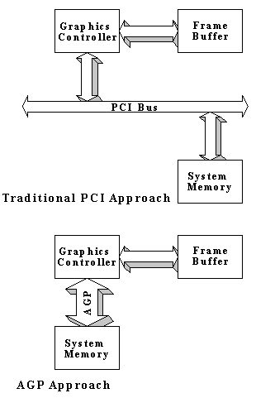Шина персонального компьютера (PC) претерпела множество изменений в связи с повышаемыми к ней требованиями. Исходным расширением шины PC была Industry Standard Architecture (ISA), которая, несмотря на свои ограничения, все еще используется для периферийных устройств с преимущественно низкой шириной полосы пропускания, как, например, звуковые карты типа Sound Blaster. Шина Peripherals Connection Interface (PCI), стандарт пришедший на смену спецификации VESA VL bus, стала стандартной системной шиной для таких быстродействующих периферийных устройств, как, например, дисковые контроллеры и графические платы. Тем не менее, внедрение 3D графики угрожает перегрузить шину PCI
Ускоренный графический порт (AGP) -- это расширение шины PCI, чье назначение -- обработка больших массивов данных 3D графики. Intel разрабатывала AGP для решения двух проблем перед внедрением 3D графики на PCI. Во-первых, 3D графике требуется как можно больше памяти информации текстурных карт (texture maps) и z-буфера (z-buffer). Чем больше текстурных карт доступно для 3D приложений, тем лучше выглядит конечный результат. При нормальных обстоятельствах z-буфер, который содержит информацию, относящуюся к представлению глубины изображения, использует ту же память, что и текстуры. Этот конфликт предоставляет разработчикам 3D множество вариантов для выбора оптимального решения, которое они привязывают к большой значимости памяти для текстур и z-буфера, и результаты напрямую влияют на качество выводимого изображения
Разработчики PC имели ранее возможность использовать системную память для хранения информации о текстурах и z-буфера, но ограничением в этом подходе была передача такой информации через шину PCI. Производительность графической подсистемы и системной памяти ограничиваются физическими характеристиками шины PCI. Кроме того, ширина полосы пропускания PCI, или ее емкость, не достаточна для обработки графики в режиме реального времени. Чтобы решить эти проблемы, Intel разработала AGP
Если определить кратко, что такое AGP, то это - прямое соединение между графической подсистемой и системной памятью. Это решение позволяет обеспечить значительно лучшие показатели передачи данных, чем при передаче через шину PCI, и явно разрабатывалось, чтобы удовлетворить требованиям вывода 3D графики в режиме реального времени. AGP позволит более эффективно использовать память страничного буфера (frame buffer), тем самым увеличивая производительность 2D графики также, как увеличивая скорость прохождения потока данных 3D графики через систему
Определением AGP, как вида прямого соединения между графической подсистемой и системной памятью, является соединение point-to-point. В действительности, AGP соединяет графическую подсистему с блоком управления системной памятью, разделяя этот доступ к памяти с центральным процессором компьютера (CPU)
Через AGP можно подключить только один тип устройств - это графическая плата. Графические системы, встроенные в материнскую плату и использующие AGP, не могут быть улучшены
Производительность текстурных карт
Определение Intel, подтверждающее, что после реализации AGP становится стандартом, следует из того, что без такого решения достижение оптимальной производительности 3D графики в PC будет очень трудным. 3D графика в режиме реального времени требует прохождения очень большого потока данных графическую подсистему. Без AGP для решения этой проблемы требуется применение нестандартных устройств памяти, которые являются дорогостоящими. При применении AGP текстурная информация и данные z-буфера могут хранится в системной памяти. При более эффективном использовании системной памяти графические платы на базе AGP не требуют собственной памяти для хранения текстур и могут предлагаться уже по значительно более низким ценам
Теоретически PCI могла бы выполнять те же функции, что и AGP, но производительность была бы недостаточной для большинства приложений. Intel разрабатывала AGP для функционирования на частоте 133 MHz и для управления памятью по совершенно другому принципу, чем это осуществляет PCI. В случае с PCI, любая информация, находящаяся в системной памяти, не является физически непрерывной. Это означает, что существует задержка при исполнении, пока информация считывается по своему физическому адресу в системной памяти и передается по нужному пути в графическую подсистему. В случае с AGP Intel создала механизм, в результате действия которого, физический адрес, по которому информация хранится в системной памяти, совершенно не важен для графической подсистемы. Это ключевое решение, когда приложение использует системную память, чтобы получать и хранить необходимую информацию. В системе на основе AGP не имеет значения, как и где хранятся данные о текстурах, графическая подсистема имеет полный и беспроблемный доступ к требуемой информации
Intel ожидает, что AGP будет внедрен почти в 90% всех систем к концу столетия. Индустрия компьютерной графики как сообщество разработчиков аппаратных и программных средств поддержала и приняла спецификацию AGP. В отличие от PCI, где существует много соперничающих между собой различных устройств для управления шиной, в случае с AGP единственным устройством является графическая подсистема. [6], [7]
AGP: Графические процессоры и карты
Как известно, вскоре после анонсирования компанией Intel спецификации ускоренного графического порта (AGP), для дальнейшего продвижения и реализации этой идеи был создан так называемый AGP Forum, в который вошли крупнейшие производители процессоров, материнских плат, чипсетов, графических процессоров и плат. Следующим шагом компаний-разработчиков, поддержавших добрые начинания Intel, стал выпуск и предоставление на суд широкой аудитории своих продуктов, основанных на этой современной технологии
3D-графика, которая за последние несколько лет завоевала сердца владельцев компьютеров и стала основным критерием оценки работы той или иной видеокарты. Подчас, в своей погоне за плавностью работы и полнотой эффектов при выводе 3-мерных сцен мы забываем про то, что в большинстве случаев при работе за компьютером мы все же пользуемся 2D-графикой, и что ее производительность и качество не должны уходить на задний план. Тем не менее, феномен трехмерной графики имеет место, оценка показателей этой части видеосистемы играет огромную роль, отчасти просто из-за того, что в 2D-графике уже достигнуто почти все, что может быть необходимо большинству пользователей
Что касается 3D-графики, то, справедливости ради, надо отметить, что качество и уровень исполнения некоторых игровых видеокарт последнего поколения таковы, что они могут даже соперничать с супердорогими профессиональными платами. Рабочая частота RAMDAC в игровых платах достигла очень высоких значений - 350 и более МГц. Многие платы представляют из себя уже не просто видеокарты, а целые комбайны, где есть и ТВ-тюнеры, и устройства захвата видеопотока, и вывода сигнала на ТВ. В прошлом году возник прямо-таки бум по производству стереоочков, которые усиливают восприятие трехмерности сцены. Этими очками некоторые производители комплектуют свои продукты, продавая таким образом целый "комплект для любителей поиграть"
Таким образом, мы имеем широкую гамму видеокарт всевозможных категорий. В данном разделе будут рассмотрены только те карты, которые имеют массовый спрос, а значит, относятся к разряду массовых
Краткие характеристики видеокарт:
3dfx Voodoo3 3500TV
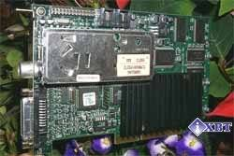 Карта имеет AGP-интерфейс и 16 мегабайт 5.5 ns SDRAM, модули которой расположены по обеим сторонам печатной платы. Эта видеокарта представляет собой целый видеокомбайн. На ней установлен ТВ-тюнер, микросхемы управления захватом видеопотока и выводом сигнала на ТВ. Кроме внешнего разъема под телевизионную антенну у платы есть большой трапецеидальный разъем для соединения с устройством-коммутатором сигнала, у которого, в свою очередь, имеется гнездо для мониторного разъема. На этом коммутаторе имеются также гнезда для вывода на ТВ и приема аналогового видеосигнала, а также стерео-аудиосигнала
Эта плата обладает практически самой высокой на сегодняшний день частотой работы чипсета - 183 МГц, что ставит ее в один ряд с одними из самых мощных на сегодняшний день видеокарт. Такая частота не проходит даром для температурного режима - карта очень сильно греется. Хотя на ней и установлен большой радиатор, крайне желательно иметь в системном блоке дополнительное охлаждение. Встроенный в чип RAMDAC имеет одно из самых высоких частотных значений - 350 МГц, что позволяет этой плате демонстрировать прекрасное качество 2D-графики
Как и многие чипсеты от 3dfx, чип 3dfx Voodoo3 обладает важной особенностью - "бесплатным" мультитекстурированием, то есть при неиспользовании этого режима второй модуь TMU (модуль текстурирования) простаивает, подключаясь и резко увеличивая производительность платы при мультитекстурировании. Видеокарта работает в 3D-графике только в 16-битном режиме представления цвета, обладая, однако, важной функцией - постфильтром, который при 16-битных "рамках" видеобуфера выводит не 16-ти, а 22-битную графику, что улучшает восприятие изображения. Как и все уже вышедшие чипсеты от 3dfx, Voodoo3 не поддерживает большие (свыше 256х256 пикселей) текстуры. В 3D карта работает через API: Direct3D, OpenGL, Glide
Matrox Millennium G400 MAX
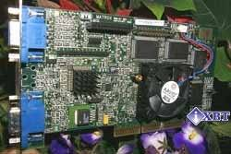 Карта имеет AGP-интерфейс 2x/4x и 32 мегабайта 5 ns SGRAM памяти, микросхемы которой расположены по обеим сторонам печатной платы. Плата обладает уникальной возможностью вывода изображения сразу на два приемника: монитор и телевизор или на 2 монитора. Как можно увидеть из фотографии, для этих целей смонтированы два разъема
Плата работает на частотах 150/200 МГц (первое значение - частота чипсета, второе - частота памяти). Поэтому, в отличие от регулярных версий Matrox G400, в данном случае на чипсете установлен активный кулер. Частота встроенного в чипсет RAMDAC составляет 360 МГц - это самое высокое значение для видеокарт игрового класса. Поэтому, мы можем наблюдать просто великолепное качество изображения даже на самых высоких разрешениях (лишь бы монитор позволял). К сожалению, на Matrox Millennium G400 MAX продавцы слишком завышают цену, пользуясь некоторым дефицитом этих плат, поэтому карта пока не является широко распространенной. В 3D-графике карта поддерживает большие текстуры и AGP-текстурирование. Чипсет аппаратно поддерживает уникальную пока методику рельефного текстурирования - Environment Mapped Bump Mapping, которая позволяет в 3D-играх достаточно натурально воспроизводить рельефные поверхности. К сожалению, данная методика пока мало распространена. Из поддерживаемых API это Direct3D и OpenGL
Hercules Dynamite TNT2 Ultra
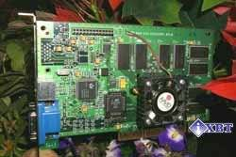 Плата имеет AGP-интерфейс 2x/4x и 32 мегабайта 5.5 ns SDRAM памяти, модули которой располагаются по обеим сторонам карты. На видеокарте смонтирован TV-out, в комплекте с картой идет переходник S-Video-Composite. На чипсете NVIDIA Riva TNT2 Ultra установлен активный кулер
Видеокарта тактуется по умолчанию на частотах 175/200 МГц. Эти частоты не являются стандартными для чипсета NVIDIA Riva TNT2 Ultra (150/183 МГц) и стали возможными благодаря особому подходу фирмы Hercules Computer (ныне являющейся подразделением Guillemot) к отбору чипов для установки на подобные видеокарты. Вследствие чего данная плата стала самой мощной из всех Riva TNT2 Ultra - карт, обеспечивая прекрасную скорость в 3D. RAMDAC встроен в чипсет и имеет частоту 300 МГц. Хотя это и не самая высокая частота на сегодня, видеокарта обеспечивает прекрасный уровень качества 2D графики в высоких разрешениях. При работе в 3D-графике поддерживаются большие текстуры, AGP-текстурирование, используемые API: Direct3D и OpenGL
ASUS AGP-V6600 SGRAM
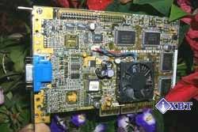 Данная видеокарта построена на базе чипа NVIDIA GeForce 256 и имеет AGP-интерфейс 2x/4x. На карте установлено 32 мегабайта 5 ns SGRAM памяти, микросхемы которой размещены по обеим сторонам платы
Многие пользователи продукции ASUS, в частности - видеокарт, знают, что эта фирма всегда разрабатывала свой собственный дизайн, сильно отличающийся от эталонного (reference), предлагаемого производителем чипсетов. Когда появились в продаже первые видеокарты AGP-V6600 от ASUS, можно было убедиться, что впервые ASUS отошел от своего принципа и выпустил плату, полностью совпадающую с reference по расположению элементов. Однако, совсем недавно в продаже появился и другой вариант AGP-V6600. Судя по всему, именно на нем и основывается серия AGP-V6600 Deluxe, поскольку на печатной плате есть места под монтаж традиционных для ASUS TV-in/out и гнезда для подключения стереоочков
Эта плата имеет уже не SDRAM, а SGRAM память. И самое примечательное то, что собственный дизайн этой платы предусматривает мониторинг состояния графического чипсета. Вследствие чего на последнем установлен активный кулер не совсем обычной для ASUS конструкции. Он имеет тахометр, а значит, соответствующее программное обеспечение может контролировать частоту вращения вентилятора на карте
Частоты работы видеокарты составляют 120/166 МГц. Частота RAMDAC - 350 МГц, что позволяет этой карте демонстрировать очень высокое качество изображения в 2D-графике. Поддерживаются API Direct3D и OpenGL
Однако самая примечательная особенность GeForce 256 - это наличие встроенного геометрического сопроцессора, который при поддержке программным обеспечением может на себя взять важнейшие функции построения трехмерной сцены: трансформации координат и расчет освещения (T&L)
Как и NVIDIA Riva TNT2, этот чипсет поддерживает большие текстуры, API Direct3D и OpenGL. В драйверах реализована важная особенность NVIDIA GeForce 256 - аппаратная поддержка 8-точечной анизотропной фильтрации
ELSA Erazor X ²
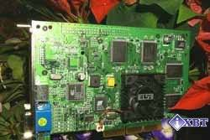 Данный продукт представляет собой образец самой быстрой на сегодняшний день видеокарты на основе NVIDIA GeForce 256. Плата имеет AGP-интерфейс 2x/4x и 32 мегабайта DDR (double data rate) 6 ns SGRAM. Память размещается в 8-ми микросхемах по обеим сторонам платы. Видеокарты на базе NVIDIA GeForce 256 первыми стали использовать более быструю и прогрессивную DDR-память, которая значительно поднимает планку скоростных показателей, особенно в 32-битном цвете (речь идет о 3D-графике)
Как можно видеть на фотографии, видеокарта имеет TV-out и места под монтаж цифрового выхода на LCD-мониторы, что соответствует дизайну карты, предложенному NVIDIA. На чипсете имеется активный кулер. Память на плате, хоть и расчитана на 166 МГц, тактуется на 150 МГц (300 МГц в пересчете на обычную SDR-память)
Как и предыдущая карта, ELSA Erazor X2 поддерживает работу через API Direct3D и OpenGL
3dfx Voodoo3 2000
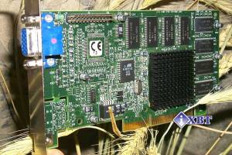 На этом чипсете выпускается одноименная видеокарта, которая имеет AGP-интерфейс и 16 мегабайт 7 ns SDRAM памяти. Сам чипсет закрыт небольшим игольчатым радиатором. Эта видеокарта выпуска годичной давности имеет цену почти равную 100$, тем не менее, можно ее найти за несколько меньшую сумму. Чипсет 3dfx Voodoo3 2000, вместе с памятью работает на частоте 143 МГц. Особенностями является поддержка только 16-битной глубины цвета в 3D, правда улучшенного качества за счет применения постфильтра, который, по словам 3dfx, выдает изображение в 22-битной глубине представления цвета. Дело в том, что чипсет при обработке работает с 32-битным цветом, а при формировании результирующего кадра глубина цвета понижается до 16-бит, при этом применяется технология сглаживания резких переходов между цветами, называемая дизерингом. Правда, возникают как небольшие разводы при переходе от одного цвета к другому или сеточка, особенно заметная на полупрозрачных объектах. Для некоторого сглаживания этих дефектов изображения и используется постфильтр. В драйверах он включается переводом качества изображения в High. Также в драйверах есть возможность управлять самим дизерингом при формировании полупрозрачных объектах, то есть при альфа-смешении. Существует 2 вида реализации дизеринга: Smoother и Sharper. В первом случае сеточка не образуется, но все еще заметны переходы между цветами, а во втором переходов практически нет, но зато видна сеточка
Да, конечно отсутствие 32-битного цвета, когда все эти махинации по улучшению 16-битного цвета просто не нужны, является минусом данного чипсета (да и всего семейства 3dfx Voodoo3 в целом), однако, пока на рынке нет большого количества игр, где бы 32-битный цвет явно выделяется. Поэтому, видеокарты этого семейства вполне конкурентоспособны. Еще один недостаток Voodoo3 - это отсутствие поддержки текстур, больших чем 256х256. Все текстуры, превосходящие этот размер, приводятся к этой величине, при этом неизбежна потеря качества воспроизведения этих текстур. Тем не менее, относительная дешевизна 3dfx Voodoo3 2000, беспроблемная установка драйверов и качественная поддержка со стороны 3dfx дают много плюсов этой карте
SiS300
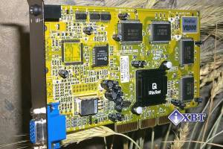 Этот чипсет является сравнительно новым и видеокарт на нем практически нет. Для примера рассмотрим видеокарту Leadtek WinFast VR300, имеющую AGP-интерфейс и 16 мегабайт 7 ns SGRAM памяти
Особенностью данной видеокарты является возможность подключения стереочков, которые входят в комплект поставки
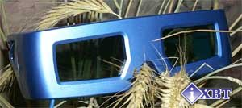
SiS300 работает на частоте 125 МГц. К сожалению, память, установленная на карте, несмотря на 7 ns, работает тоже на 125 МГц. Многим известно, что прошлые чипсеты от SiS отличались не только своей медлительностью, но и отсутствием поддержки многих важных 3D-функций. Однако, при выходе в свет SiS300 была обещана полная поддержка всех функций, да и скорость на уровне NVIDIA Riva TNT2
NVIDIA Riva TNT2-A
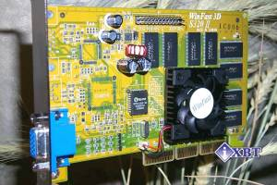 Чипсет NVIDIA Riva TNT2-A представляет собой более новую модификацию чипа NVIDIA Riva TNT2, сделанного по 0.22 мкм технологии и имеющего частоту 143 МГц. На нем выпущено уже достаточно много видеокарт, например Leadtek WinFast S320 II Pro. Данная видеокарта имеет AGP-интерфейс и 16 мегабайт 7 ns SDRAM памяти, которая тактуется на 150 МГц. В целом, карты на TNT2-A ничем кроме чипа от видеоплат на базе NVIDIA Riva TNT2, имеющих довольно высокие цены, не отличаются. Чипсет TNT2-A на протестированной нами плате разгоняется до 183 МГц. Разгон видеопамяти был возможен в тех же пределах - до 183 МГц
ATI RAGE 128 PRO
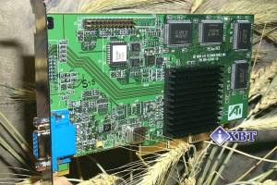 На этом чипсете основывается видеокарта ATI RAGE FURY PRO, произведенная канадской фирмой ATI Technologies. Плата базируется на AGP-интерфейсе, имеет 16 мегабайт 7 ns SGRAM памяти. Если посмотреть на обратную сторону печатной платы, то можно увидеть пустые места еще под 16 Мбайт. Поэтому обе модели (с 32 и 16 Мбайтами памяти) имеют унифицированную PCB. Чипсет ATI RAGE 128 PRO закрыт массивным игольчатым радиатором (непонятно, почему ATI отказалась от использования вентиляторов). Существует много видеокарт подобного класса, внешне ничем не отличающихся, но тактуемых по-разному. Частота работы памяти - 140 МГц
Затрагивая вопросы по качеству в 3D, тут я должен сказать, что по сравнению с тем, как обстояли дела с этим вопросом в конце 1999 года, ситуация значительно улучшилась. Нареканий практически нет, если не считать ошибки в реализации наложения карт освещенности в OpenGL, когда на освещенных участках видна полосатость. Тем не менее, хочу отметить, что в целом на меня эта карта произвела приятное впечатление. Если учесть прекрасные возможности, которые может дать эта плата при воспроизведении DVD-Video, а именно, освобождение львиной доли вычислительных ресурсов при MPEG-декодировании, то эту видеокарту я тоже могу рассматривать как потенциального лидера
S3 Savage4
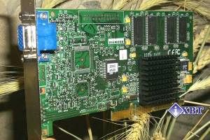 На этом чипсете, вернее, его разновидности S3 Savage4 Pro+ в настоящее время выпускается довольно много карт. Одним из них и самым типичным представителем является плата Diamond Stealth III S540. Эта видеокарта базируется на AGP-интерфейсе, имеет 32 мегабайта 7 ns SDRAM памяти. Чипсет закрыт игольчатым радиатором. Как можно видеть, на плате имеются пустые места для монтажа системы TV-out. Видеокарта имеет цену примерно 65-75$ в зависимости от типа поставки. Чипсет имеет частоту 125 МГц, а память работает на 143 МГц
Видеокарты на базе чипсета S3 Savage4 появились на рынке весной 1999 года, являя собой конкурента вышедшим примерно в то же время платам на других чипсетах. В настоящее время имеются платы на Savage4, имеющие как 32, так и 16 и даже 8 мегабайт видеопамяти, что сказывается на меньшей стоимости таких карт и довольно высокой популярности. Однако, как показало время, фирма S3 так и не удосужилась написать такой драйвер, который смог бы работать корректно, быстро и сразу. То есть, не требовал бы постоянных настроек и перенастроек
NVIDIA Riva TNT2 M64
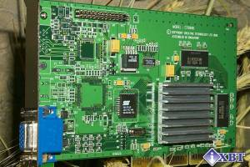Этот чипсет стал еще одним объектом пристального внимания подавляющего большинства фирм-производителей видеокарт благодаря своей низкой цене. Рассмотрим видеокарту Creative 3D Blaster Riva TNT2 Value. Эта карта базируется на AGP-интерфейсе, имеет 16 мегабайт 7 ns SDRAM памяти. Чипсет закрыт ребристым серебристым радиатором. На плате есть пустые места под монтаж TV-out. Видеокарта тактуется по умолчанию на 125 МГц по чипу и 150 МГц по памяти
NVIDIA Riva TNT
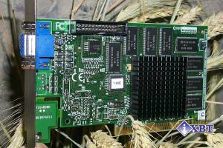 Данный чипсет является родоначальником семейства Riva TNT, выпущен уже довольно давно (осенью 1998 года), однако карты на его основе до сих пользуются успехом у покупателей. За прошедшее время уже довольно много производителей выпустило свои карты на этом чипсете. Мы же рассмотрим плату, стоявшую у истоков популярности этого чипа - Diamond Viper V550. Она базируется на AGP-интерфейсе и имеет 16 мегабайт 7 ns SDRAM памяти. Чипсет закрыт игольчатым радиатором и тактуется на 90 МГц. Память работает на 110 МГц. Чипсет NVIDIA Riva TNT выполнен по 0.35 мкм технологии. Riva TNT обладает двуконвейерной архитектурой, имея 2 модуля текстурирования TMU, поэтому режим мультитекстурирования для него доступен. Еще одним большим отличием NVIDIA Riva TNT от своего последователя TNT2 является RAMDAC в 250 MHz (а не 300 МHz), а также ошибки при разработке дизайна многих видеокарт на базе этого чипсета, что привело к довольно низкому уровню качества 2D -графики на разрешениях 1024х768 и выше
Эти видеокарты можно купить по цене 60-65$. Следует иметь в виду, что платы такого класса уже давно не производятся, поэтому можно наблюдать постепенное изчезновение их с рынка, а значит, ожидать дальнейшего снижения цен на них не приходится
3dfx Velocity 100
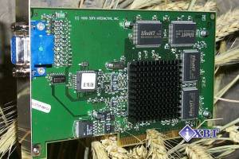 Эта плата на одноименном чипсете небольшими размерами олицетворяет свою цену. Она базируется на AGP-интерфейсе, имеет 8 мегабайт 7 ns SGRAM памяти
По сути она имеет один и тот же чипсет что и 3dfx Voodoo3 2000, который работает на 143 МГц. 3dfx просто дала им разные названия. У всех последних видеокарт от 3dfx частота памяти и чипсета равны друг другу. Поэтому и память у 3dfx Velocity 100 работает на 143 МГц. Возникает вопрос: а чем же тогда карта 3dfx Velocity 100 отличается от карты 3dfx Voodoo3 2000, кроме разного объема памяти? Почему же такая разница в цене (3dfx Velocity 100 имеет цену в 60$)? Дело в том, что 3dfx позиционирует обе этих видеокарты для разных ниш рынка. Если 3dfx Voodoo3 2000 - чисто игровая карта, то 3dfx Velocity 100 - карта для бизнес приложений и для дешевых офисных компьютеров
3dfx не стала менять чипсет, урезая в нем шину обмена с памятью, как это сделала NVIDIA в своем Riva TNT2 M64. Она просто заблокировала второй модуль TMU (и то, как выяснилось, только для Glide/OpenGL приложений). Мотивация проста: раз карта не для игр, а для серьезных приложений, то надо уменьшить играбельность у видеокарты
Как говорится, мал да удал. Вот, самая дешевая из рассматриваемых нами видеокарт показала просто прекрасные показатели по скорости. По сути, все, что было сказано в отношении 3dfx Voodoo3 2000, уместно и здесь. За гораздо меньшую цену мы получаем ту же скорость. Однако, чипсету этой карты присущи и все недостатки, что есть у всего семейства 3dfx Voodoo3: это и только 16-битный цвет в 3D, и отсутствие поддержки больших текстур, и присущая чипам от 3dfx некоторая размазанность изображения
Видеокарты с функцией приема и захвата аналогового видеосигнала (TV-IN)
В настоящее время больший интерес вызывают видеоплаты, имеющие функции приема аналогового видеосигнала (далее TV-in). И это необязательно отдельные платы типа TV-tuner, многие производители освоили выпуск современных мощных видеокарт с TV-in. На картах попроще, эти функции возложены напрямую на чипсет. В картах помощнее и более улучшенных, установлены микросхемы, специально отвечающие за функции TV-in, как правило, это либо Philips, либо Zoran, либо BT
Есть, конечно, и видеокарты с интегрированным и ТВ-тюнером, которые сами по себе построены на мощных чипсетам (ATI All-In-Wonder Pro, например, умеет и принимать TV, и выводить на телевизор, кроме того, эта плата построена на чипсете 3D Rage Pro, который дает большую производительность в 2D и 3D графике). Но все же подавляющее количество карт имеет только возможность приема аналогового сигнала без тюнера (либо еще с функцией вывода видеосигнала на телевизор)
Таким образом, пользователь имеет возможность в окне на своем "рабочем столе" видеть сигнал либо от видеомагнитофона, либо от видеокамеры. В последнее время очень большую популярность получили видеоконференции через интернет, где как раз такая функция видеокарты очень нужна. [1],[2],[3],[4],[5],[6],[7]
Что нас ждет в будущем?
Карты Inno3D Tornado Geforce Titanium от InnoVISION
InnoVISION объявила о выпуске линейки графических адаптеров Inno3D Geforce 3 Titanium и Geforce 2 Titanium на новых графических чипах NVIDIA Geforce Titanium
Карты Inno3D Tornado Geforce3 Titanium 500 и Titanium 200 (тактовые частоты чипов – 250 МГц), оборудованные памятью DDR SDRAM (400 МГц), будут поставляться в комплекте с со следующим ПО: WinDVD 2000, Ulead PhotoImpact, InnoCreation Clip Art/Photo Gallery игрой INCOMING FORCE. Карты поступят в продажу уже в ближайшее время. Карты Inno3D Geforce2 Titanium (250 МГц/400 МГц DDR) начнут поступать в продажу начиная со второй недели октября и будут комплектоваться следующим ПО: Win DVD2000, Ulead PhotoImpact, InnoCreation Clip Art, а также игрой Midnight GT
NVIDIA GeForce Titanium карты от ELSA
О выпуске карт на новом семействе графических чипов GeForce Titanium объявила немецкая ELSA
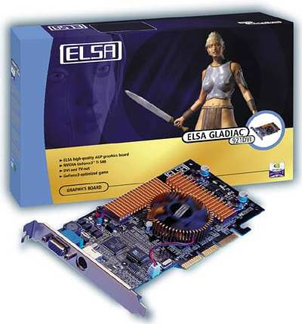Пока доступна информация о трех картах
Топ-модель ELSA Gladiac 921 на чипе NVIDIA GeForce3 Ti500 (частота 240 МГц) оборудована 64 Мб 3,8 нс памяти DDR SDRAM (частота 520 МГц). Карта оборудована ТВ-выходом, комплектуется DVD плеером ELSA Movie 2000 DVD и поступит в розницу по цене около $400
Карта ELSA Gladiac 721 выполнена на чипе NVIDIA GeForce3 Titanium 200 (175 МГц) и оборудована 64 Мб DDR SDRAM (400 МГц). Плата с ТВ-выходом в комплекте с DVD плеером ELSA Movie 2000 DVD поступит в розницу по цене около $400
Карта ELSA Gladiac 516 выполнена на чипе NVIDIA GeForce2 Titanium (250 МГц) и будет выпускаться в двух вариантах – с 32 Мб или 64 Мб памяти DDR SDRAM (400 МГц). 64 Мб версия будет оборудована ТВ-выходом. О цене карт пока ничего определенного не известно

GeForce Titanium в исполнении ASUS
Линейка видеокарт от ASUS на новой серии графических чипов GeForce Titanium от NVIDIA
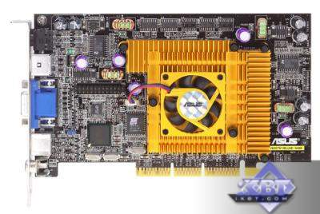Карта V8200 T5 на чипе GeForce3 TI 500 c 64 Мб 3,5 нс (3,8 нс) памяти DDR SDRAM будет выпущена в двух вариантах - Deluxe и Pure. Ожидаемое начало продаж – начало ноября, примерная розничная цена (модель V8200 T5 Pure) - $370
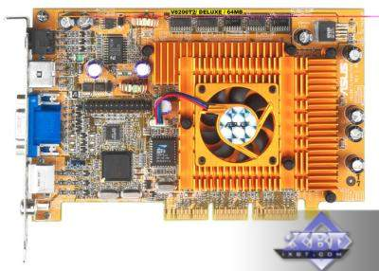Карта V8200 T2 на чипе GeForce3 TI 200 с 64 Мб 4 нс памяти DDR SDRAM будет выпущена в трех модификациях (в том числе - Deluxe и Pure). Предполагаемая розничная цена модели Pure – около $230
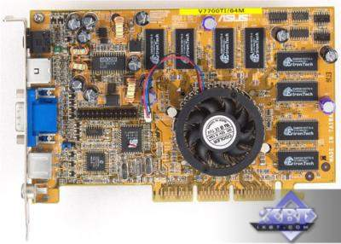
Карта V7700 TI на чипе GeForce 2 TI c 64 Мб 5 нс памяти DDR SDRAM появится в продаже в трех вариантах - Deluxe, T и Pure, ориентировочно, во второй половине октября. Примерная розничная цена - около $160
Источник: PC Watch

[1],[2],[3],[4]
Термины видеоподсистемы
ALU (Arithmetic Logic Unit)
Блок арифметической логики. Управляет арифметическими вычислениями, являющимися существенной частью при обработке данных. Важнейшая часть каждого процессора
applications
Приложение. Компьютерная программа, созданная для специфичного применения, например, текстовый процессор или верстка
bandwidth
Пропускная способность (ширина полосы пропускания). Максимальная частота приема видеосигнала монитором без потерь. Измеряется в миллионах циклов в секунду, или мегагерцах (MHz). Пропускная способность является важной составляющей при определении суммарной разрешающей способности монитора. Другое название - видео пропускная способность (video bandwidth)
binary
Двоичность (бинарность). Имеет два состояния. В компьютерной технике, двоичность -- это ноль и единица (0 и 1). Используется для кодирования данных, чтобы выполнить вычисления над ними
bus
Шина (шина данных). Линия связи, содержащая параллельные пути следования данных внутри компьютера для обмена информацией между компонентами системы. Важным параметром при описании шины является ширина доступных параллельных линий. Типичная шина компьютера имеет ширину 8, 16 или 32 бит
CAD
Автоматизированное проектирование (computer aided design), или создание чертежей с помощью компьютера
cache
Кэш. Очень быстрая память, используемая в качестве буфера при передаче информации. Обычно в видеоконтроллерах используется на шине между чипсетом и видеопамятью
chip
Чип. Интегральная схема (ИС)
Chipset
Чипсет. Может объединять в себе графический процессор, контроллер памяти и другие компоненты
flicker
Мерцание. Происходит, если электронная пушка испускает электроны для засвечивания люминофора слишком медленно, и фосфор успевает потерять яркость. В результате происходит пульсация свечения, т.е. чередование светлого и темного. Мерцание может вызвать головную боль и усталость глаз, даже если оно слабо заметно. Чем больше экран монитора, тем более заметно мерцание, в особенности периферийным (боковым) зрением, так как площадь изображения увеличивается
GUI
Графический интерфейс пользователя (graphical user interface). Интерфейс между пользователем и программой, определяющий способ взаимодействия пользователя и программы
hertz (Hz)
Герц (Гц). Единица измерения частоты, эквивалентная одному циклу в секунду. В герцах, например, измеряют частоту вертикальной развертки или частоту регенерации монитора. Так, частота регенерации 75 Гц означает, что изображение обновляется (регенерируется, перерисовывается) 75 раз в секунду
horizontal resolution
Горизонтальное разрешение. Количество пикселов на одной строке развертки дисплея, или количество пикселов в системе отображения по оси Х. Например, изображение 1024х768 имеет горизонтальное разрешение 1024 пикселов. Значение горизонтального разрешения напрямую связано с пропускной способностью видеоподсистемы
JEDEC
Joint Electronic Development Engineering Council (Объединенный совет разработчиков электронных компонентов) разрабатывает и определяет стандарты на способы монтажа кристаллов памяти в корпус и стандартизирует архитектуры памяти
refresh rate
Частота регенерации (обновления). Другое название - частота смены кадров, скорость вертикальной развертки, или частота вертикальной синхронизации. Значение частоты регенерации показывает, как быстро электронная пушка выводит изображение на экране монитора, начиная с верхней части и до нижней части экрана. Частота регенерации измеряется в герцах (Гц). Значение частоты регенерации 75 Гц означает, что изображение обновляется 75 раз в секунду. Если частота смены кадров низкая, то может появиться заметное для глаз мерцание изображения. [6]

Информационные источники:
- www.elsa.com/
- www.nvidia.com/
- www.asus.com.tw/
- www.watch.impress.co.ip/
- www.inno3D.on/
- www.ixbt.ru/
- www.computery.ru/upgrade/

